Engenharia de Software
Gabriel Lacerda Covello Arimatéa - RM556391
Geovana Carvalho Pederneschi - RM559092
Gustavo Andrade de Sousa - RM559069
Lucas Santos Rodrigues - RM556891
Mayene Gabrielle Aragão Padilha Dória - RM558858
Thais Helena Ferreira Vieira - RM552387
FIAP - Faculdade de Informática e Administração Paulista
Professor: Hercules Lima Ramos
São Paulo - 31/08/2026

Projeto Inicial / Modelagem Básica — Sistema Cultiva

Este documento apresenta a modelagem inicial (UML) do sistema Cultiva, elaborada a partir dos requisitos funcionais (RF01 a RF08) e do escopo definidos na Documentação Inicial do projeto. São apresentados dois diagramas: o Diagrama de Casos de Uso, que descreve as interações entre os atores e o sistema, e o Diagrama de Classes, que representa as principais entidades de dados e seus relacionamentos.

1. Diagrama de Casos de Uso

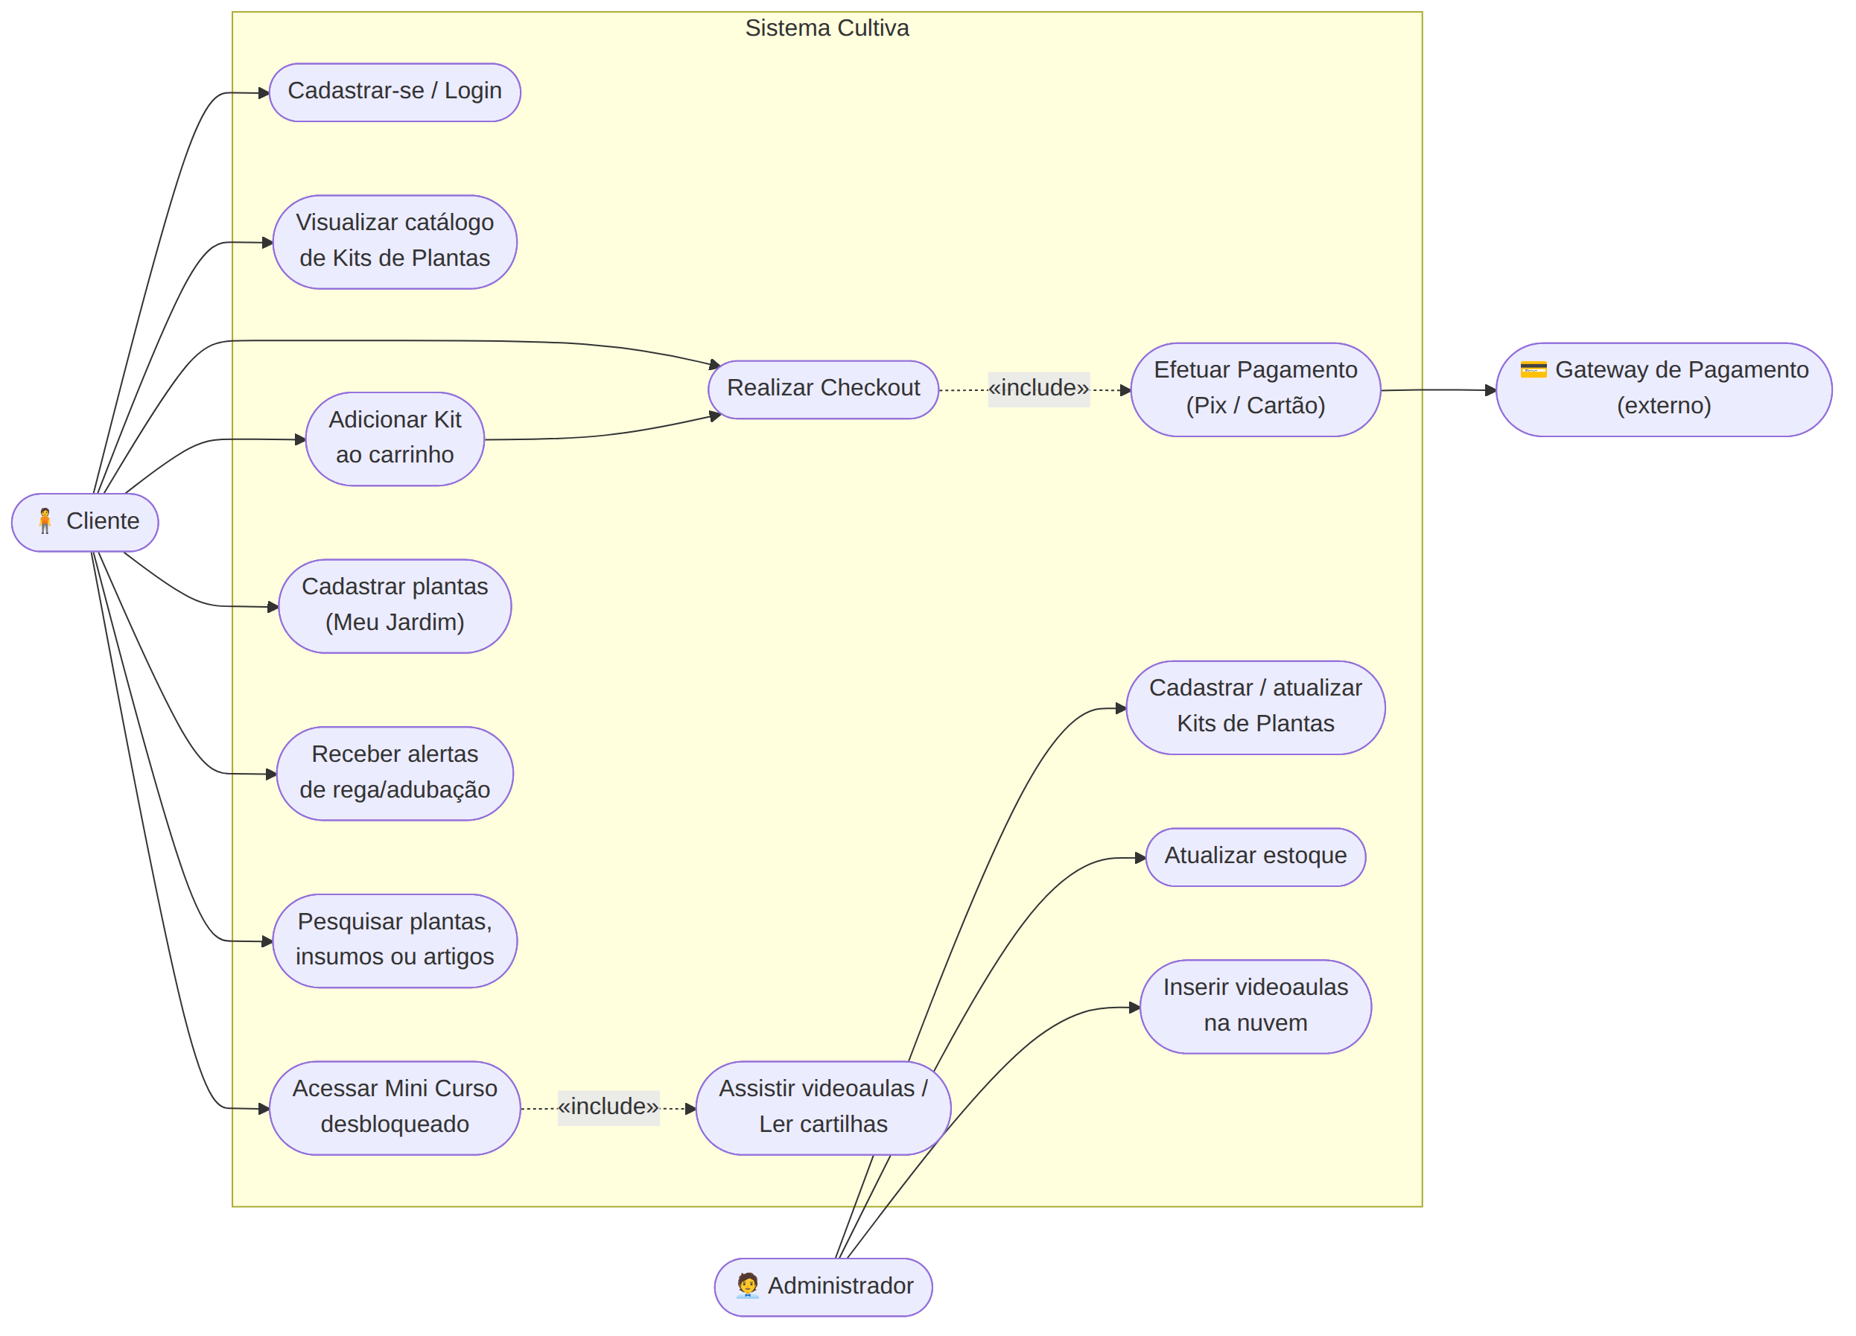

Atores identificados
- Cliente: usuário final que compra kits, consome o conteúdo educacional e gerencia suas plantas cadastradas.
- Administrador: equipe do Cultiva responsável pelo catálogo, estoque e conteúdo educacional.
- Gateway de Pagamento (ator externo): serviço terceirizado (ex: Mercado Pago/Stripe) que processa Pix e cartão de crédito.

Principais casos de uso e relação com os requisitos
- Cadastrar-se / Login → RF01
- Visualizar catálogo de Kits de Plantas → RF02
- Adicionar Kit ao carrinho / Realizar Checkout → RF03 (o checkout inclui «include» o caso de uso Efetuar Pagamento, que se comunica com o Gateway de Pagamento externo)
- Acessar Mini Curso desbloqueado → RF04 (inclui Assistir videoaulas / Ler cartilhas, RF05)
- Cadastrar plantas (Meu Jardim) e Receber alertas de rega/adubação → RF06 e RF07
- Pesquisar plantas, insumos ou artigos → RF08
- Cadastrar/atualizar Kits, atualizar estoque e inserir videoaulas → funções do Painel Administrativo Básico descrito no escopo

2. Diagrama de Classes

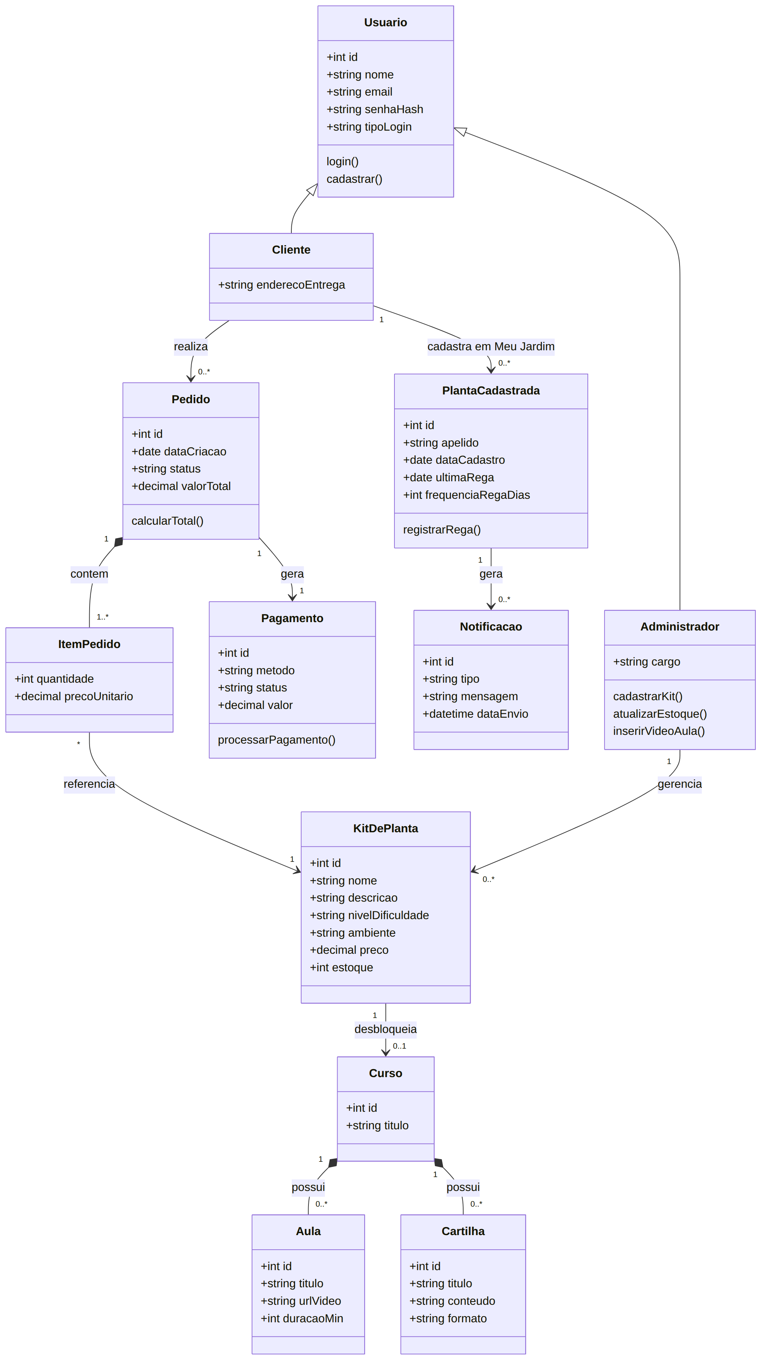

Principais classes
- Usuario (superclasse) → especializada em Cliente e Administrador.
- KitDePlanta: representa os kits vendidos no e-commerce (nível de dificuldade, ambiente, preço e estoque).
- Pedido, ItemPedido e Pagamento: fluxo de compra e checkout (Pix/Cartão).
- Curso, Aula e Cartilha: conteúdo educacional desbloqueado após a compra de um Kit (Módulo Educacional Fechado).
- PlantaCadastrada e Notificacao: suportam a funcionalidade "Meu Jardim" e os alertas automáticos de rega.

Principais relacionamentos
- Um Cliente realiza vários Pedidos; cada Pedido contém um ou mais ItemPedido e gera um Pagamento.
- Um KitDePlanta pode desbloquear um Curso, composto por Aulas e Cartilhas.
- Um Cliente cadastra várias plantas em seu "Meu Jardim" (PlantaCadastrada), cada uma podendo gerar Notificações de cuidado.
- Um Administrador gerencia (cadastra/atualiza) os KitDePlanta disponíveis no catálogo.

Observação: esta é a modelagem inicial do projeto (nível de Idealização). Atributos, métodos e relacionamentos poderão ser refinados nas próximas etapas de desenvolvimento.

